第2章作业part3

2.25 作为一种性能指标，MIPS是否能客观反映计算机的运算速度？为什么？
[解析]
不同指令集中指令功能有较大差异，单条指令的执行时间不能代表性能。例如，CISC计算机的单条指令功能在RISC计算机上需要多条指令才能实现。

第3章作业part1

3.5 什么是主存储器？什么是外存储器？
[解析]
内存（主存），在主机内部，普遍采用DRAM，保存计算机运算过程需要的数据。
外存（辅存），掉电后数据不求是，容量大，保存暂时不用的海量数据。

3.6 目前，辅助存储器有哪些常见的接口标准？并简述主要用途。
[解析]
SATA（Serial ATA）：SATA 是一种用于连接硬盘驱动器和其他存储设备的接口标准。它是一种串行接口，用于替代传统的并行接口标准，例如IDE。
SCSI（Small Computer System Interface）：SCSI 是一种通用的接口标准，用于连接计算机和其他设备，例如磁盘驱动器、打印机和扫描仪。SCSI 支持高速数据传输和多设备连接。
USB（Universal Serial Bus）：USB 是一种通用接口标准，用于连接各种外部设备，包括存储设备、打印机、鼠标和键盘。USB 支持热插拔和高速数据传输。
Thunderbolt：Thunderbolt 是一种高速接口标准，用于连接计算机和其他设备，例如硬盘驱动器、显示器和音频设备。Thunderbolt 支持高达40Gbps 的数据传输速度。

3.8 EPROM、EEPROM、Flash的共同特点是什么？这些存储器具有读写功能，为什么仍然是ROM？
[解析]
共同点：（1）非易失；（2）利用浮栅中是否有电荷来代表“0”或“1”。
非易失存储器被称作ROM是历史上形成的习惯称呼。

[非教材上的习题]

[补充3.31] 以下关于存储器原理描述正确的是（ ）
- 硬盘、软盘等磁介质存储器往往依靠磁颗粒的磁化方向来代表了“0”和“1”
- HDD容量计算公式为：容量=盘片数×磁头数 × 磁道(柱面)数 × 每道扇区数 × 每扇区字节数
- CD-DA、DVD等光盘上有凹陷和凸起，光照射到凹陷和凸起区域后反射强度不同，代表了“0”和“1”
- 因为晶体管只有开和关2种状态，故而1个晶体管只能保存1比特信息
- I、II
- II、III
- III、IV
- A~C均不符合题意

[解析] C
III错误，激光照射到平坦区和凹陷/凸起变化区反射强度不同。
IV错误，一个晶体管也可以保存多个比特

[补充3.31] 以下关于计算机外存接口说法正确的是（ ）
- IDE（Integrated Drive Electronics）和ATA（Advanced Technology Attachment）都是通用的计算机外设接口标准
- SCSI、ATA、SATA是只能用于硬磁盘（HDD）的接口标准
- SATA和SAS均采用了串行传输技术
- M.2 NVMe (non-volatile memory express)是目前较为常见的固态硬盘（SSD）接口
- 嵌入式系统中UFS接口的传输速率明显高于MicroSD接口
- I、II、III
- II、III、IV
- III、IV、V
- I、II、III、IV、V

[解析] C
II错误， SCSI、ATA、SATA也可以用作其他类型外设的接口。

[补充3.32] 以下关于典型ROM说法正确的是（ ）
- Mask ROM（掩模ROM）中的数据用户不能修改
- ROM芯片中字线用来选中存储单元，而位线用于数据的输入和输出
- PROM (Programmable ROM)可以利用外围电路实现数据的多次写入
- EPROM (Erasable PROM)可以利用外围电路实现数据的多次修改
- EEPROM (Electrically EPROM)可以利用外围电路实现数据的多次修改
- Flash和E²PROM都基于浮置栅中是否存有电荷来实现“0”或“1”的逻辑状态存储
- NAND Flash比NOR Flash存储密度更高是因为少一个选通管
- I、III
- II、III
- III、IV
- V、VI

[解析] D
III错误，PROM (Programmable ROM)只能一次写入
IV错误，EPROM (Erasable PROM)擦除需要使用紫外线照射
VII错误，NAND Flash比NOR Flash存储密度更高主要是因为位线采用串联而非并联的方式

[补充3.33] 以下关于计算机存储器说法正确的是（ ）
- 从物理机制上看，任何一种存储器都要能表示“0”和“1”两种状态
- 从物理机制上看，无论是磁存储、光存储还是半导体存储，都只能表示表示“0”和“1”两种状态
- 硬磁盘（HDD）的容量$≈$盘片数×磁头数 × 磁道(柱面)数 × 每道扇区数 × 每扇区字节数
- 光盘的容量往往受限于激光头组件的波长
- 半导体存储器往往受限于芯片面积而难以实现超大容量
- 半导体存储与磁存储、光存储相比，具有体积小、重量轻的优点
- 半导体存储被广泛用于芯片内存储、计算机主存和外存
- I、II、III、IV
- II、III、IV、V
- I、II、III、V
- IV、V、VI、VII

[解析] D
II错误，磁存储、光存储或者半导体存储都有可能存储多个状态，只是存储2个状态技术实现较为容易。

[补充3.34] 以Intel 2164A为例，定性分析DRAM芯片写操作过程中哪些步骤会产生不可忽略的延时（Latency）。

[解析] 应分析从发送地址开始到存储器输出数据到数据总线上的全过程。包括：行地址发送、列地址发送、地址译码；选中的存储单元输出数据稳定需要时间，等。
【拓展思考】弄清楚延时的来源，对于理解存储器快速访问技术很有帮助，如“发送行地址—发送列地址—读写数据”3个阶段在访问连续数据时，可以简化为“发送行地址—读写数据”2个阶段。再如，SDRAM芯片普遍支持的“突发总线模式（Burst）”。
【拓展思考】这种分阶段操作，和“流水线”思想能否结合？后续第4章总线中以AMBA总线为例，还会探讨提升访存效率的思路。

[补充3.35*选做] 某品牌的内存芯片标称了“DDR5-3200 22-22-22”，已知芯片共有64根数据线，下列说法正确的是（ ）
- 该芯片的工作时钟是1600 MHz、时钟周期是 0.625ns
- 该芯片的理论最高数据传输速率是 3200 MT/s $×$ 64 bits = 25.60 GB
- “tCL-tRCD-tRP”（本题中“22-22-22”）数值对应的是时钟周期的个数
- “tCL-tRCD-tRP”（本题中“22-22-22”）数值对应的是ns
- 该芯片的tCL (CAS Latency) 是 13.75 ns
- 该芯片的理论最高数据传输速率是 1 / (13.75 ns) $×$ 64 bits $≈$ 0.58 GB
- I、II、III、IV
- I、II、IV、V
- I、II、III、V
- I、II、III、VI

[解析]
IV不对，“tCL-tRCD-tRP”按照时钟周期的个数计量。
VI不对，Latency和指访问数据的延时，和数据传输速率不同。
【拓展思考】要注意区分不同术语定义对应的物理意义，类似易混淆的术语还有计算机网络中将会学习的吞吐量和延时（有些通信方式延时很大，但是吞吐量很高）。

[补充3.36*选做] 对比分析随机读/写典型硬磁盘（HDD）和典型NAND型固态硬盘（SSD）过程中延迟的产生原因。

[解析]
HDD延迟
随机读取：随机寻道延迟（约4~5ms），磁→电，数据至硬盘内Cache，硬盘对外I/O接口。
NAND Flash：仅仅是电信号的产生的延迟（很小），没有机械控制的延迟。
//每个Bit Line下的基本存储单元是串联的，NAND是以Page为读取单位和写入单位，以Block为擦除单位。

[补充3.37*选做] 通过搜索引擎或DeepSeek调研国产存储器主流厂家。下列关于国产存储器芯片说法正确的是（ ）
- 长鑫存储创立于2016年，同年长鑫存储（合肥）DRAM基地一期项目诞生
- 成立于2008年的合肥京东方，主要产品是DRAM芯片
- 长鑫存储在2023年推出LPDDR5芯片
- 长鑫存储于2024年底实现DDR5内存芯片的量产
- 成立于2016年的长江存储，主要产品是3D NAND闪存
- 嘉合劲威（POWEV），主要产品是DDR4内存条
- I、II、III、IV
- II、III、IV、V
- I、III、IV、V
- II、III、V、VI

[解析] C
II. 成立于2008年的合肥京东方，主要产品是DRAM芯片
京东方是生产显示屏的

待定内容
[补充3.36*选做] ？？？。
通过 https://www.lcsc.com/ 查询长鑫存储内存产品的手册（关键词“CXMT”），
阅读“CXMT CXDQ3A8AM-CJ-A”的数据手册
可以直接访问 https://www.lcsc.com/datasheet/lcsc_datasheet_2410121531_CXMT-CXDQ3A8AM-CJ-A_C20598569.pdf

根据课程所学知识，分析手册中下表所列各个信息项含义。
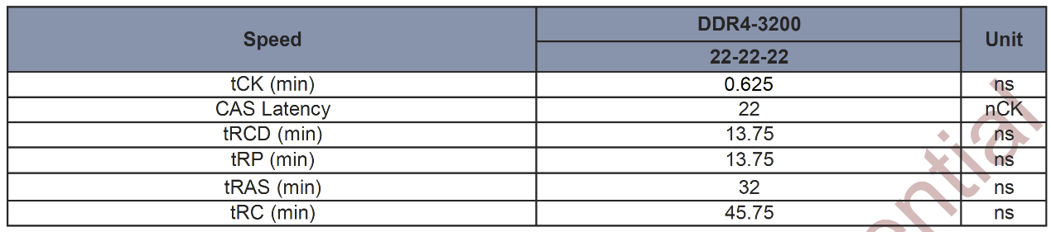

根据课程所学知识，分析手册中“Table 1-2”中各个信息项含义。
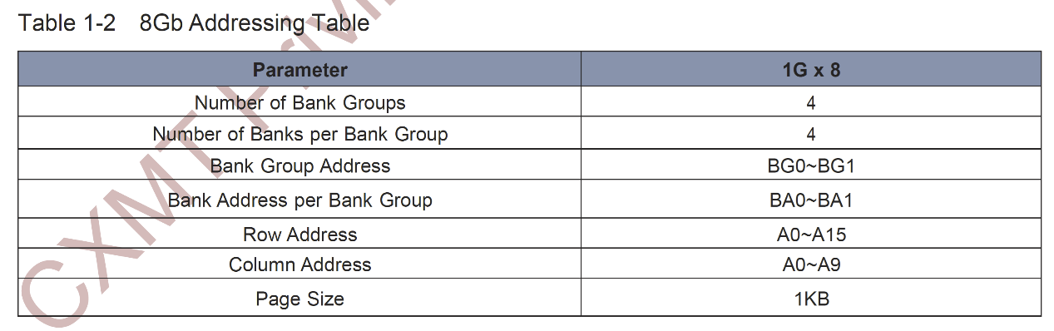

https://library.techinsights.com/public/hg-asset/97c38cd6-27c0-489d-8bec-c7ac6ac0ac4b

200b x32 Mobile LPDDR4X SDRAM Datasheet
https://www.lcsc.com/datasheet/lcsc_datasheet_2410121605_CXMT-CXDB4CBAM-MK-A_C20598565.pdf
